НАН ЧОУ ВО Академия маркетинга и социально информационных технологий
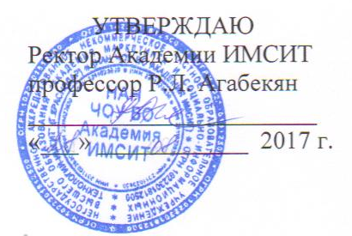

АННОТАЦИЯ УЧЕБНОЙ ДИСЦИПЛИНЫ
Направление подготовки
38.04.01 «Экономика»
направленность (профиль) программы
«Международный бизнес»
Квалификация
Магистр
Наименование учебной дисциплины Б1.В.ОД.5 «внешнеэкономическая деятельность фирмы»
Цель и задачи изучения  дисциплины | Целью дисциплины «Внешнеэкономическая деятельность фирмы» является формирование представлений об основных формах и возможностях внешнеэкономической деятельности компаний, о практике ее государственного  регулирования в РФ.  Задачи учебного курса:  - расширение знаний студентов в области прикладных аспектов мировой экономики и международных экономических отношений;  - изучение основ внешнеэкономической деятельности компании и технологии реализации международных расчетов;  - формирование представления о формах организации международного бизнеса;  - выявление особенностей стратегического управления в международном бизнесе и конкурентных стратегий российских компаний;  - анализ международной внешней среды деятельности российских компаний;  - изучение опыта российских компаний в совершении международных сделок по слиянию и поглощению;  - анализ современного состояния внешнеэкономических связей российских компаний;  - получение знаний в области государственного регулирования внешнеторговой деятельности;  - изучение и анализ современной системы валютного регулирования и применяемых методов валютного контроля в России.
Краткая характеристика учебной дисциплины (основные блоки, модули, темы) | Тема 1. Внешнеторговая деятельность компаний и внешнеторговые расчеты.  Тема 2. Организационные формы внешнеэкономической деятельности и международного бизнеса российских компаний.  Тема 3. Стратегическое управление в международном бизнесе. Международные конкурентные  стратегии российских компаний.  Тема 4. Анализ международной внешней среды деятельности отечественных компаний.  Тема 5. Участие отечественных компаний в международных сделках слияний и поглощений.  Тема 6. Современное состояние внешнеэкономических связей российских компаний.  Тема 7. Государственное регулирование внешнеторговой деятельности в РФ.  Тема 8. Валютное регулирование и валютный контроль в РФ.
Компетенции, формируемые в результате освоения учебной дисциплины: | Процесс изучения дисциплины направлен на формирование следующих компетенций:  - готовностью к коммуникации в устной и письменной формах на русском и иностранном языках для решения задач профессиональной деятельности (ОПК-1).
Формы проведения занятий, образовательные технологии | Лекционные занятия проводятся в форме проблемных и интерактивных лекций. Применяются: лекция-дискуссия, лекция - анализ ситуаций, лекция – экспертный диалог, лекция с запланированными ошибками.  Практические занятия: тематические семинары, проблемные семинары, метод «круглого стола», метод «коллективной мыслительной деятельности», методы анализа проблемных ситуаций.
Формы промежуточного  контроля: | Текущие оценки знаний (по 100-бальной системе), тестирование, доклады, контрольные работы, эссе, рефераты, презентации
Форма итогового контроля знаний: | Экзамен

